El bosque y la cabaña abandonada

Había una vez una familia que se fue de vacaciones a la casa de su tía la familia estaba compuesta por dos niños llamados érik e ivan. Un dia decidieron ir de paseo por el bosque .

Cuando llegaron y vieron a lo lejos una cabaña abandonada, después de un rato largo llegaron.

Cuando entraron a la cabaña se asustaron porque estaba lleno de telarañas y maderas rotas.

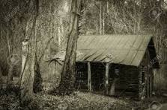
Empezaron a ver los cuartos y uno les llamo la atención porque había un pozo grande. Cuando salieron del cuarto vieron una sombra pasar desde la un cuarto hacia la cocina y en ese mismo momento escucharon un ruido en la cocina decidieron ir a la cocina cuando vieron la cocina no había nada un rato después escucharon un ruido en el cuarto peculiar cuando fueron al cuarto vieron una alfombra sospechosa cuando la familia la pisaron desaparecieron

